ผลคะแนน ITA ปี 2564 ภาพรวม
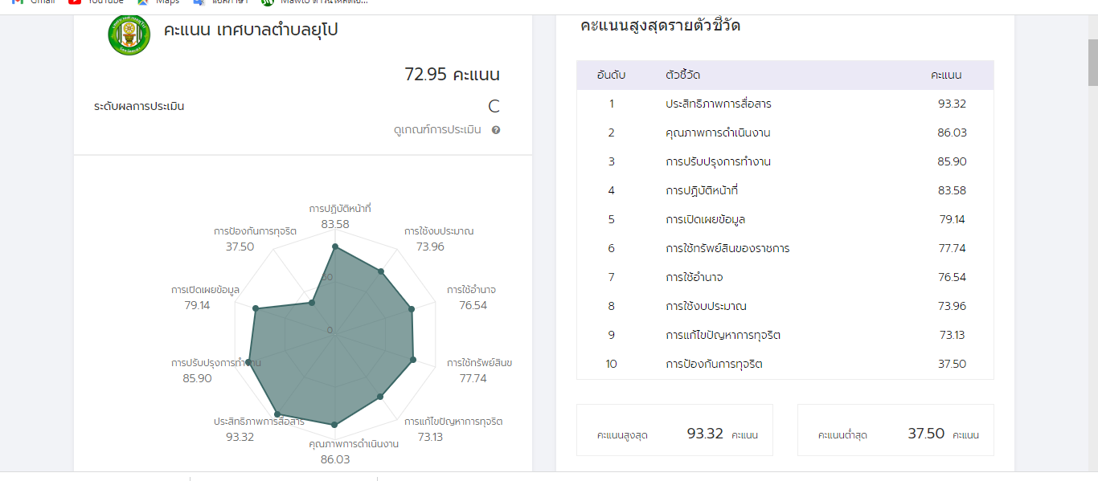
ผลคะแนน IIT
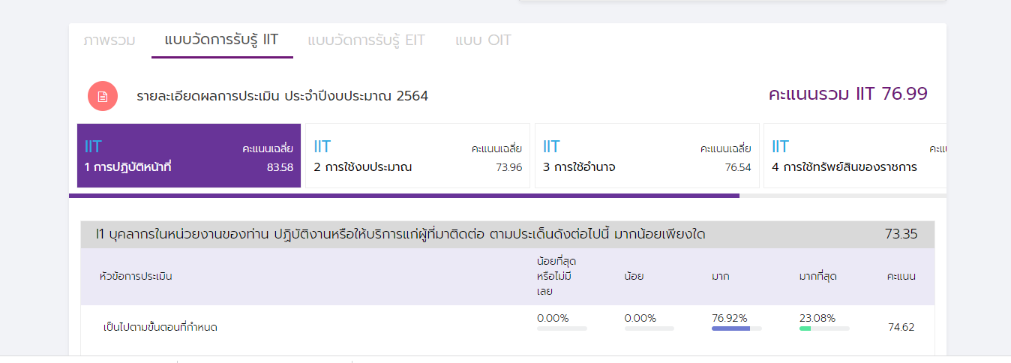

ผลคะแนน EIT
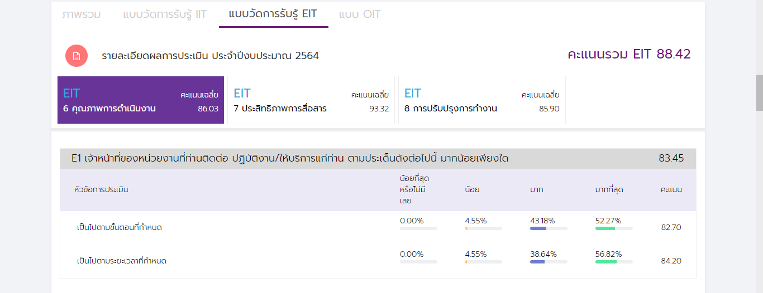

ผลคะแนน OIT